Proyecto

Federación Internacional de Futbol Asociación (FIFA)

### Manuel Flores Quiñones A01206898

### David Sebastián Ramírez Navarro A01206423

### José Ramón Romero Chávez A01700318

### Alejandro Salmón Félix Díaz A01201854

## 

## Industria: Deportiva

La Fédération Internationale de Football Association (en [español](https://es.wikipedia.org/wiki/Idioma_espa%C3%B1ol): Federación Internacional de Fútbol Asociación),universalmente conocida por sus siglas FIFA, es la institución que gobierna las federaciones de [fútbol](https://es.wikipedia.org/wiki/F%C3%BAtbol) en todo el planeta. Forma parte del [IFAB](https://es.wikipedia.org/wiki/International_Football_Association_Board), organismo encargado de modificar las [reglas del juego](https://es.wikipedia.org/wiki/Reglas_del_f%C3%BAtbol). Además, la FIFA organiza la [Copa Mundial de Fútbol](https://es.wikipedia.org/wiki/Copa_Mundial_de_F%C3%BAtbol), los otros campeonatos del mundo en sus distintas categorías y ramas, los [Torneos Olímpicos](https://es.wikipedia.org/wiki/F%C3%BAtbol_en_los_Juegos_Ol%C3%ADmpicos) a la par del [COI](https://es.wikipedia.org/wiki/Comit%C3%A9_Ol%C3%ADmpico_Internacional) y otras competiciones.

## Objetivo principal:

Simular el funcionamiento de base de datos de las ligas más importantes de fútbol en el mundo distribuidas por confederación.

## Detalles y fundamento:

El fútbol une países, sentimientos y a la gente, es por ello que es fundamental llevar un adecuado control de la información con fines estadísticos de control, predicción y finanzas. Se eligió este proyecto debido a la cercanía y gusto que se tiene en México por este deporte, y hacer de esto un caso de estudio podría ayudarnos a comprender un poco más este sentimiento.

Dentro de este proyecto, el equipo utilizará 6 bases de datos que representarán los 6 confederaciones en las que divide FIFA al, después se podrá visualizar por liga los resultados más llamativos de las temporadas, al igual que sus resultados y posiciones de cada una de las ligas (métricas KPI), y finalmente la formación de nuevas tablas a través del paso de información entre las diversas confederaciones.

Esta información está enfocada para el uso de:

* Patrocinadores (Nike, Adidas, FlyEmirates …)
* Patronatos (Dueños)
* Desarrolladores (Konami PES, Electronic Arts FIFA)
* Jugadores

## Requerir del análisis para toma de decisiones:

El análisis de información será crucial para poder interpretar la cantidad de información con la que se dispone; para la toma de decisiones será necesario analizar el desempeño y relación entre las victorias, derrotas, goles a favor y en contra para poder brindar un análisis que justifiquen el desempeño de los equipos y brinden una relación coherente y fundamentada de ello. El tipo de análisis que el proyecto ofrece son los siguientes

* Estadisticas del equipo más efectivo por año
* Estadisticas del equipo con más goles a favor en casa
* Estadisticas del equipo con más goles a favor en visitante
* Estadisticas del equipo con más puntos por liga
* Estadisticas del equipo más rentable por liga y en general
* Estadisticas del equipo con menores derrotas en casa por liga y en general
* Estadisticas del equipo más caro por liga y en general

## Necesidad de intercambio de documentos:

Para este proyecto será necesario el intercambio de documentos (hipotético) de información entre diferentes empresas interesadas por medio de consultas específicas. Debido a la gran magnitud de los datos será necesario el solicitar información específica de interés para Patronatos, patrocinadores y jugadores interesados en su información específica.

Detalle de actividades

* Cada integrante del equipo necesita hacer subir a su base de datos la carga de datos asignada y hacer los links necesarios. Cada integrante deberá subir una carga de datos tanto al servidor de qro como el de slp excepto un integrante. Esto se debe a que se tienen 6 diferentes tramas de información lo cual queda un integrante del equipo utilizando solo el servidor de qro.
* Cada integrante que tenga dos confederaciones (una por base de datos) deberá hacer el dblink para poder acceder a la tabla del otro servidor.
* Cada integrante del equipo deberá tener un dblink con todas las demás bases de datos (no solo con la de su servidor slp y qro).
* Se checara la conectividad entre los enlaces de base de datos y se corrobora que todos los integrantes del equipo tengan conectividad los unos con los otros.
* Una vez garantizada la conectividad con las otras bases de datos se corrobora al comenzar con unas consultas de sql que involucren todas las conexiones.

Roles y responsabilidades

* Cada integrante deberá ser responsable de subir su propia tabla y hacer la carga de datos y links necesarios para tener la intercomunicación.
* Cada integrante deberá tener los scripts creados y guardados, tanto como pasa las consultas como la carga de datos.

Detalles de la información, **esquema conceptual global**:

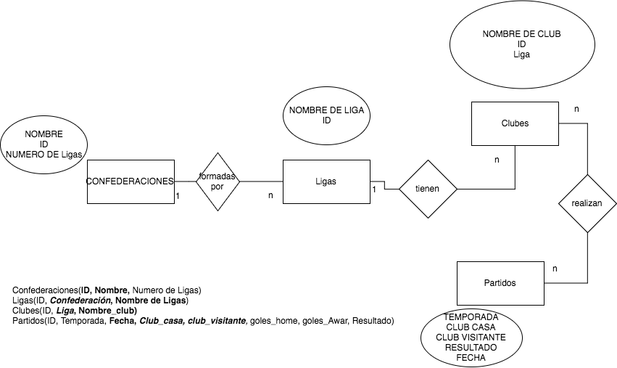

* La tabla de información general fue dividida por confederaciones resultado en 6 tablas diferentes
* Dos integrantes tendrán una tabla en qro y otra en slp mientras que dos tendrán sólo una en qro
* José Ramón
  + Qro: CAF
  + SLP: UEFA
* David Ramirez
  + QRO: OFC
  + SLP: AFC
* Manuel Flores
  + QRO: CONCACAF
* Alejandro Salmón
  + QRO: CONMEBOL

Cada confederación tiene las columnas:

|  |  |  |  |  |  |  |  |  |  |
| --- | --- | --- | --- | --- | --- | --- | --- | --- | --- |
| ID | Season | League | Fecha | Home Team | Away Team | Home Score | Away Score | Goal Difference | Result |

Esquema de fragmentación

El esquema de fragmentación en nuestro proyecto consisten en cortes horizontales que consisten en separar las confederaciones de la base de datos general, de esta forma crearemos 6 bases de datos con las mismas columnas pero con información para cada una de las confederaciones (6 confederaciones).

* José Ramón
  + QRO: CAF
  + SLP: UEFA
* David Ramirez
  + Qro: OFC
  + SLP: AFC
* Manuel Flores
  + QRO: CONCACAF
* Alejandro Salmón
  + QRO: CONMEBOL

Esquema de almacenamiento

El esquema de almacenamiento consistirá en distribuir la información de cada base de datos en 4 usuarios diferentes con dos bases de datos cada uno, en las dos instancias del servidor(dos usuarios solo tendrán una base de datos).

Templates Consultas:

SELECT COUNT(1) AS PARTIDOS_GANADOS FROM PARTIDOS@DBLINK WHERE RESULT = 'W' AND HOMETEAM = <nombre_equipo>;

SELECT COUNT(1) AS PARTIDOS_PERDIDOS FROM PARTIDOS@DBLINK WHERE RESULT = 'L' AND HOMETEAM = <nombre_equipo>;

SELECT COUNT(1) AS PARTIDOS_EMPATADOS FROM PARTIDOS@DBLINK WHERE RESULT = ‘D’ AND HOMETEAM = <nombre_equipo>;

SELECT HOMETEAM, HOMESCORE, AWAYSCORE, AWAYTEAM FROM PARTIDOS WHERE FECHA = <fechadeseada>;

SELECT * FROM PARTIDOS@DAVIDSLP UNION SELECT* FROM PARTIDOS@DAVIDQRO UNION SELECT * FROM PARTIDOS@SALMONQRO UNION

SELECT * FROM PARTIDOS@MANUELQRO UNION SELECT * FROM PARTIDOS@RAMONQRO UNION SELECT * FROM PARTIDOS@RAMONSLP

## Aprendizaje:

Por cada uno:

David: Aprendí a unir base de datos y a saber cómo estructurar un proyecto para lograr tener coherencia entre los datos, tuve que pensar e incluir lo aprendido en clase sobre las funciones y los triggers. Tuvimos una tarde interactuando entre nosotros intentando sacar todas las consultas y procedimientos para lograr sacar la primera fase del proyecto, para mejorar el desempeño necesitamos un mejor horario para poder trabajar.

Manuel: En este proyecto me di cuenta de la importancia que tiene el saber cuándo implementar una base de datos distribuida. Me di cuenta que en la industria aunque a simple vista no se vea siempre se trabaja con bases de datos distribuidas, siento que es importante que nosotros sepamos cómo desfragmentar una base de datos para hacerla mucha más funcional y práctica para el proyecto que se necesite.

Ramón: Me gustó bastante la facilidad con que es unir las bases de datos y la importancia de la consistencia que es necesaria tener para que se mantenga la integridad entre ellos. Creo lo más importante para mejorar el desempeño del equipo es establecer un horario de reunión constante para evitar confusiones.

Salmón: Para mí es muy interesante el manejo de grandes cantidades de información debido a que de estas masas de información se puede comenzar a ver patrones y en algunos casos generar predicciones. Estoy aprendiendo a realmente manejar una base de datos de manera efectiva y más segura, esto me ayudará con diferentes proyectos a lo largo de mi carrera. Un área de oportunidad es la eficacia y organización del equipo ya que en esta entrega siento que nos atrasamos un poco.